- UVOD (Single Page Aplikacije, Angular2, REST (Jersey), I šta sve sadrži rad
- ANGULAR 2
  - Generalno o angular 2 (definisanje aplikacije, bootstrap, main.ts) malo o Typescript vs Javascript I zašto sam koristio TS.
    - Možda malo o Angular 2 VS angular 1.
  - Data Binding!!!2
  - Komponente (Directives)
  - Services
  - Dependency Injection
  - Routing
- JERSEY/REST
  - Malo o REST
  - malo o Jersey
  - definisanje REST aplikacije (@Path I ostalo obavezno)
  - stavljanje na server?
- SPECIFIKACIJA APLIKACIJE
  - UseCase dijagram
  - Dijagram aktivnosti
  - Šema baze podataka
  - Dijagram klasa
- IMPLEMENTACIJA APLIKACIJE
  - Login
  - Logout
  - Student Details sa komponentama koje su sakrivene
  - Istorijat
  - budući
  - prijava
- ZAKLJUČAK

UVOD

U današnje vreme, sve češći način za realizaciju WEB aplikacija jeste Single Page Aplication (SPA), aplikacije koje se sastoje od samo jedne stranice. Ovim pristupom se kompletna aplikacija smešta u jednu stranicu, a određeni resursi se dinamički učitavaju I dodaju na stranicu po potrebi, najčešće kao odgovor na neku akciju korisnika. Takav sadržaj ćemo dobivati preko REST servisa. Za osvežavanjem stranice u koju je aplikacija smeštena nema potrebe.
Postoji više razlišitih biblioteka I/ili frejmvorka koji omogućavaju ovakvu strukturu aplikacije. Neki od najčešće korišćenih su: AngularJS, React, Ember.js I drugi.. U daljem tekstu mi ćemo se fokusirati na Angular verziju 2.x.

Angular 2 is client-side framework of the MV* design pattern.

2 ANGULAR 2 FRAMEWORK

AngularJS je originalno razvio 2009. godine Misko Henry u Brat Tech LLC kao podršku on line JSON storage usluzi, za lakšu izradu enterprajz aplikacija. U septembru 2014 godine je na ng-Europe konferenciji najavljena verzija 2. Angular 2 u trenutku pisanja ovog teksta je još uvek u developer preview verziji. Promene u odnosu na prethodne verzije su velike tako da to i nije samo nova verzija već totalno nov framework napisan od nule. Glavne razlike u odnosu na prethodne verzije su: unapređen razvoj za mobilne aplikacije, Modularnost – većina osnovnih (core) funkcionalnosti su sada premeštene u module, jednostavnije rutiranje, unapređen i pojednostavljen dependency injection, kontroleri i $scope su sada zamenjeni komponentama i direktivama i mnoge druge….

Anuglar 2 predstavlja client-side framework MV* design pattern-a. Framework je razvijen koristeći TypeScript, koji je super-set EMCAScript6. Sve aplikacije napisane u TypeScript-u se kompajliraju (transpajluju) u JavaScript pri prvoj upotrebi. Kako je i sam Angular 2 napisan koristeći TypeScript, preporuka samog tima Angular 2 je da se TS koristi i u razvoju aplikacija.

Takođe, tim koji razvija Angular 2 preporučuje upotrebu TypeScripta za razvoj jer on donosi unapređenja u radu sa klasama, statičkim tipovima, generics , lambda funkcijama…

2.1OSNOVNI KONCEPTI

Da bi napravili Angular 2 aplikaciju definišemo set komponenti za svaki element korisničkog interfejsa, za svaki ekran i za svaku rutu. Aplikacija će uvek imati jednu osnovnu komponentu koja sadrži sve ostale komponente.

Angular 2 je u svojoj osnovi framework koji nam omogućava da razvijamo client side aplikacije u HTML-u i JavaScript-u.

Aplikacije se na najosnovnijem nivou razvijaju pisanjem HTML templejta sa „Angularizovanim“ markup-om, zatim pravljenjem komponent klasa koje upravljaju tim templejtovima. Sama logika, aplikaciona logika!! se primenjuje kroz servise i d
Angular 2 is a framework to help us build client applications in HTML and JavaScript.
We write applications by composing HTML templates with Angularized-markup, writing component classes to manage those templates, adding application logic in services, and handing the top root component to Angular's bootstrapper.

Osnovni koncepti Angular 2 framework-a su:
- Module
- Component
- Template
- Metadata
- DataBinding
- Directive
- Service
- Dependency Injection

2.2.1 Modul

Modularnost je osnovni princip razvoja u Angular 2. Aplikacije koje razvijamo u Angular 2 framework-u su modularne i u principu, sastoje se od modula koje smo napisali. Tipično, modul je po svojoj definiciji kohezivan blok koda posvećen jednoj svrsi **Ovo mora drugačije** Modul se može opisati kao kontejner za različite delove aplikacije. Najčešće modul obavlja samo jednu funkciju i tipično exportuju svoju klasu.

Prvi modul sa kojim se susrećemo pri radu sa Angular 2 je svakako modul koji eksportuje Component (komponentu) klasu. Komponente su osnovni gradivni elementi Angular 2 aplikacija i o njima više reči kasnije. Većina Angular 2 aplikacija poseduju AppComponent, osnovnu komponentu naše aplikacije (ne pobrkati sa main.ts)!!. Po konvenciji ona se nalazi u fajlu app.component.ts gde možemo primetiti deo koda

export class AppComponent{…}

gde jasno vidimo EXPORT komandu kojom exportujemo logiku cele naše komponente. Modularnost se ogleda u tome da sada možemo više puta da importujemo komponentu AppComponent i primenimo funkiconalnosti koje nam ona omogućuje u nekom drugom modulu. To radimo na sledeči način:

import {AppComponent} from './app.component';

'./app.component' u je putanja to naše komponente, i po konvenciji naziv modula je isti kao i naziv fajla bez ekstenzije.

Neki moduli su bibliooteke (library) drugih modula. Angular 2 sam već dolazi sa kolekcijom library modula u okviru nekoliko npm paketa. Njihova imena počinju sa @angular prefixom. Jedan takav modul sa kojim se najčešće srećemo je angular/core iz kojeg možemo importovati neke od osnovnih funkcionalnosti poput i same Component.Da bi importovali funkcionalnost koja nam je potrebna iz biblioteke koristimo istu sintaksu kao i za importovanje modula koje smo sami napravili

import {Component} from 'angular/core';

Dakle, da sumiramo Angular 2 aplikacije se sastoje od modula, Moduli exportuju određene funkcionalnosti (najčešće je to klasa, ali može biti i funkcija ili vrednost) koje drugi moduli mogu da importuju i primene.

2.2.2
KOMPONENTE

Komponenta u svojoj osnovi kontroliše jedan deo ekrana u okviru naše aplikacije koji se naziva View. U našoj aplikaciji to bi bila lista ispita, detalji studenta, login forma ili svaki deo aplikacije koji vidimo je kontrolisan od strane odgovarajuće komponente.
Aplikativna logika, logika koja definiše šta komponenta zapravo radi, se definiše unutar klase. Klasa interaktuje sa View-om kroz API propertija i metoda.
Na primer, klasa lista ispita može sadržati niz ispita exams koje će da dobije od ispit servisa i selektovani ispit selectExam kao property, i metodu selectExam koja se aktivira klikom na neki od ispita:

export class ExamListComponent implements OnInit {
constructor(private _examService: ExamService) { }
exams: Exam[]; //niz ispita
selectedExam: Exam; //selektovani ispit

ngOnInit(){ //Metoda koja se aktivira pri //inicijalizaciji komponente
this.exams = this._examService.getExams();
}

selectExam(exam: Exam){ //Metoda za selektovanje ispita
this.selectedExam = exam;
}
}
Angular 2 kreira, update-uje i uništava komponente kako se korisnik kreće kroz aplikaciju. Moguće je izvršavanje određenih akcija u tim ključnim momentima komponente kroz Lifecycle Hooks.

2.2.3
TEMPLATE
U prethodnom odeljku smo videli gde se nalazi poslovna logika komponente, a sada čemo pokazati gde i kako definišemo komponentin view. Opis Kako će komponenta izgledati, tj. kako će biti renderovana se nalazi u Template-u. Template je forma HTML-a koja govori Angularu kako da renderuje komponentu.

Template izgleda kao HTML veći deo vremena ali postoje i neke stvari koje nisu standardne.

Recimo da imamo komponentu koja prikazuje spisak ispita iz prethodnog odeljka

<h2>Lista Ispita</h2>
<p><i>Odaberite ispit iz liste</i></p>

<div *ngFor="let exam of exams" (click)="selectExam(exam)">
{{exam.name}}
</div>

<exam-detail *ngIf="selectedExam" [exam]="selectedExam"></exam-detail>

Možemo primetiti da postoje određene naredbe koje nikako nisu sastavni deo samog HTML-a, npr.: *ngFor, {{exam.name}} <exam-detail>

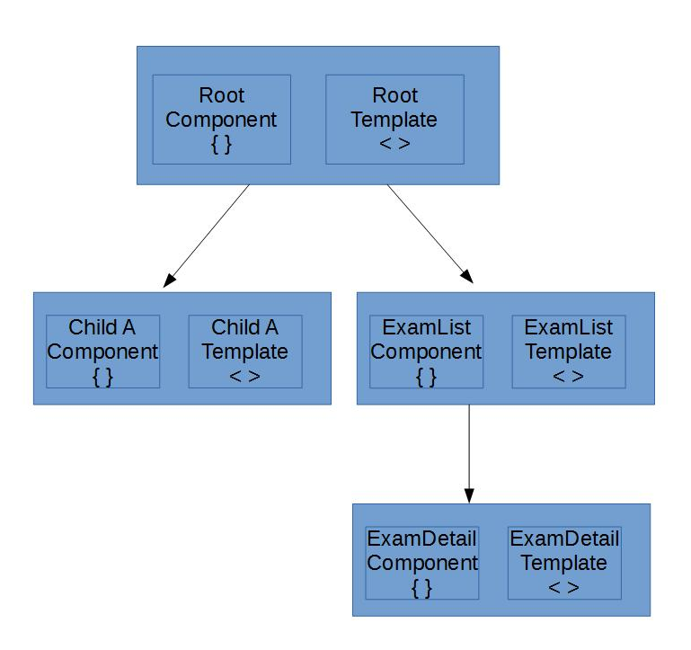
To su primeri Angular-ove TEMPLATE SINTAKSE (Template Syntax). Takođe bitno je primetiti <exam-detail></exam-detail> tag, koji predstavlja examDetailComponent komponentu. ExamDetail je posebna komponenta koju smo napravili i koja je sada ugnježdena u examList komponentu i time postaje njen child.

2.2.4
METADATA

Metadata u najkraćem, govori Angular-u kako da procesira klasu.
U primeru iz odeljka 2.2.2 možemo primetiti da je to samo klasa i da nigde nismo definisali da je to komponenta ili koji je njen template. Angular-u saopštavamo da je to komponenta i da treba da je tretira na taj način, tako što ćemo koristiti metadata. Najlakši način da koristimo metadata u TypeScript-u je da koristimo dekoratore. Konkretno, u ovom slučaju @Component dekorator.

@Component({
selector: 'exam-list',
templateUrl: 'app/exam-list.component.html',
directives: [ExamDetailComponent],
providers: [ExamService]
})

export class ExamListComponent { ... }

Ovde možemo videti @Component dekorator koji klasu koja se nalazi neposredno ispod njega identifikuje kao komponentu.

Dekorator je funkcija! Često može da sadrži i konfiguracione parametre. U ovom primeru vidimo nekoliko konfiguracionih opcija koje se najčešće koriste.

Selector – CSS selektor koji govori Angular-u da kreira i ubaci instancu ove komponente gde god naiđe na tag <exam-list> u parent HTML-u. Dakle gde god se nađe tag <exam-list></exam-list> Angular će ubaciti instancu view-a ove komponente između tagova.

TemplateUrl – Adresa lokacije template-a ove komponente.

Directives – Niz komponenti ili direktiva koje ova komponenta zahteva. Videli smo u poglavlju 2.2.3 da zahtevamo <exam-detail> komponentu u template-u, i Angular će je tu postaviti samo ukoliko je navedemo u directives nizu.

Providers – je niz dependency injection provider-a za servise koje ova komponenta zahteva. Ovo je jedan od načina da kažemo Angularu da konstruktor naše komponente zahteva ExamService kako bi dobila spisak ispita. Više reči o dependency injection u kasnijem poglavlju

@Component funkcija preuzima konfiguracioni objekat i transformiše ga u metadata koji dalje stavlja u definiciju klase naše komponente. Anuglar nailazi na ovaj metadata tokom runtime-a i može dalje da tretira naš objekat kao komponentu.

Template, metadata i komponenta zajedno opisuju view.
Osim @Component dekoratora postoje, naravno i mnogi drugi, neki sa kojima ćemo se šesto susretati su
- @Injectable – Koristi se kod servisa kako bi servisi bili injectable
- @Input/@Output – za definisanje ulaznih/izlaznih parametara
- @RouterConfig – definiše rutiranje
2.2.5
DATA BINDING

Povezivanje podataka (Data Binding) predstavlja jednu od najmoćnijih stvari koje Angular pruža. To je mehanizam koji omogućava sinhronizaciju delova template-a sa delovima komponente. Sve što treba da uradimo je da dodamo binding markup u template HTML kako bi saopštili Angular-u na koji našin povezujemo obe strane.

Postoje četiri forme sintakse za povezivanje podataka. Svaka forma ima pravac: ka DOM-u, od DOM-a ili u oba pravca.

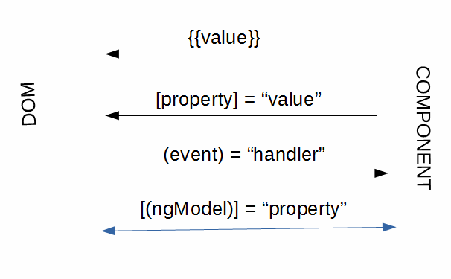

<div *ngFor="let exam of exams" (click)="selectExam(exam)">
{{exam.name}}
</div>

<exam-detail *ngIf="selectedExam" [exam]="selectedExam"></exam-detail>

U primeru iz +++++ možemo videti tri forme:

- interpolacija <div>{{exam.name}}</div> će prikazati naziv ispita između <div>taga
- [exam] property binding prosleđuje selectedHero iz parent komponente komponenti ExamDetail
- (click) event binding poziva komponentin metod selectExam() kada se izvrši event (u ovom slučaju klik na ispit)

Četvrta forma povezivanja podataka je Two-way data binding koja kombinuje property i event data binding u jedinstvenoj notaciji koristeći ngModel direktivu. Možemo prikazati to na primeru:

<input [(ngModel)]="student.ime">

Dakle, ovde smo definisali jedan input u template-u za koji smo vezali vrednost parametra student.ime iz naše komponente. Svaka promena u samom imputu će se automatski odmah reflektovati na parametar i svaka promena vrednosti parametra će biti vildljiva u samom prikazu.

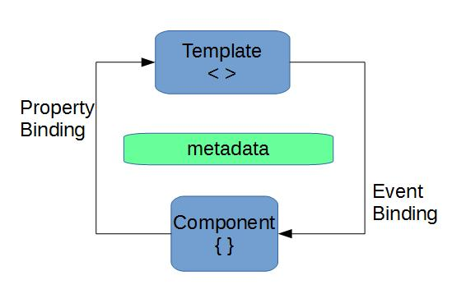

Angular procesuira sve data binding-e jednom po JavaScript cycle-u počevši od root komponente pa dalje po dubini.

2.2.6
DIRECTIVE

Direktiva je praktično klasa sa directive metadata-om. Kada Angular 2 renderuje templejte on transformiše DOM u skladu sa instrukcijama koje zadaje direktiva. Već smo se susreli sa jednom vrstom direktive i to je komponenta. Komponenta je direktiva sa templejtom, a @Component dekorator je zapravo @Directive dekorator proširen sa templejt orijentisan features.
Postoje još dve vrste direktiva: strukturalne i atributske.

Strukturne direktive menjaju DOM dodavanjem, uklanjanjem ili zamenom elemenata u DOM-u. *ngIf i *ngFor

Atributske direktive menjaju izgled ili ponašanje već postojećeg elementa. NgModel direktiva koja implementira two-way dana binding je promer atributske direktive.

2.2.7. Service

Service je tipično klasa sa uskom vrlo dobro definisanom funkcionalnošću, koja obavlja jednu vrlo specifičnu funkciju. Komponente zavise od Service-a da obavljaju većinu aplikativne logike. U našoj aplikaciji tipičan zadatak koji ima service je da pribavi podatke iz baze podataka. Komponenta ne zna na koji način i odakle service dobavlja te podatke. Sve što komponenta treba da uradi je da injectuje odgovarajući service u svom konstruktoru i da pozove odgovarajuću metodu service-a kako bi dobila tražene podatke. Service s druge strane implementira aplikativnu logiku kako bi te podatke dobio.

2.2.8.
DEPENDANCY INJECTION

Angular 2 koristi dependency injection kako bi obezbedio novim komponentama service koji su im potrebni. U TypeScript-u Angular može da vidi koje service zahtvea komponenta preko parametara u konstruktoru. U primeru sa listom ispita vidimo jedan primer dependency injection-a, gde komponenta ExamList zahteva ExamService koja će joj obezbediti spisak svih ispita:

constructor(private _examService: ExamService) { }

Kada Angular 2 kreira komponentu on prvo traži u Injector-u sve service koje komponenta traži. Injector je zapravo kontejner instanci servisa koje je prethodno napravio. Takođe da bi nam service bila dostupna potrebno je da je registrujemo provider tog service-a sa Injector-om. Provider može da kreira ili da vrati service tipično, service klasu. Provider-e možemo registrovati na bilo kom nivou u aplikaciji. Ukoliko to učinimo pri bootstrapovanju aplikacije ista instanca service-a će nam biti dostupna u celoj aplikaciji a, ukoliko to učinimo na nivou komponente dobijaćemo novu instancu service-a sa svakom novom instancom komponente.

bootstrap(AppComponent, [HeroService]);
primer za root nivo

@Component({
providers: [ExamService]
})
export class HeroesComponent { ... }
primer za component nivo

2.2.9.
Routing

Routing (rutiranje) je od velike važnosti za Single Page Aplikacije. Definisanje ruta nam omogućava da prelazimo sa jednog view-a na drugi slično navigaciji sa jedne web stranice na drugu. Component router interpretira URL pretraživača kao instrukciju da izvrši navigaciju na određeni view i da usput prosledi i potrebne podatke komponenti na čiji view se vrši navigacija.

3. REST / JERSEY

REST (Representational State Transfer) je arhitektura zasnovana na web standardima i koristi HTTP protokol za komuikaciju podacima. Zasnovan je na resursima gde je svaka komponenta resurs kome se može pristupiti upotrebom standardnih HTTP metoda. Svaki resurs poseduje svoj URI koji ga identifikuje. REST koristi različite načine da predstavi podatke: text, JSON, XML… Danas JSON polako postaje najkorišćeniji.

HTTP metode koje su najkorišćenije su
- GET – obezbeđuje read only pristup resursu
- PUT – Koristi se za kreiranje novog resursa
- DELETE – za brisanje resursa
- POST – se koristi za update postojećeg resursa ili za kreiranje novog
- OPTIONS – se koristi kako bi dobili podržane operacije za resurs

Web Service je kolekcija otvorenih protokola i standarda koji se koriste za razmenu podataka između aplikacija ili sistema. Aplikacije napisane u raznim programskim jezicima, koje rade na raznim platformama mogu da koriste web service da razmene podatke preko kompjuterskih mreža. Sve ovo je moguće zahvaljujući upotrebi otvorenih standarda.

Web Service zasnovani na REST arhitekturi se nazivaju RESTfulServices. Ovakvi web servisi koriste HTTP metode da implementiraju koncept REST arhitekture.

Mi ćemo ovde koristiti Jersey. Jersey RESTful web services framework je open source framework za razvijanje RESTful Web Service-a u JAVA programskom jeziku. Obezbeđuje nam podršku za JAX-RS API a, inače služi i kao JAX-RS referentna implementacija.

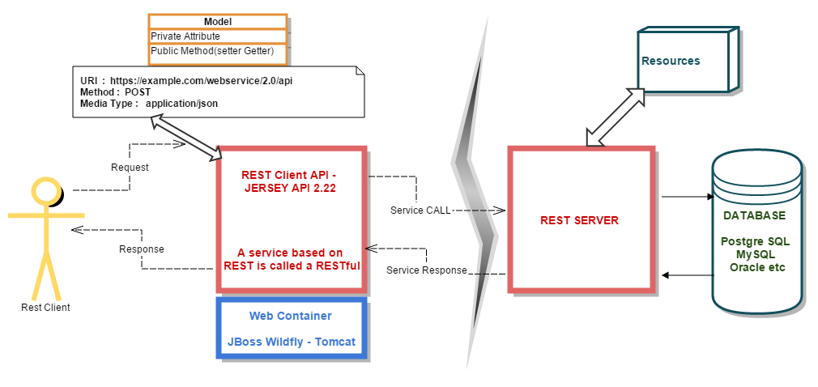

Da bi smo napravili našu Jersey web service aplikaciju potrebno je pre svega dodati potrebne Jersey biblioteke i zavisnosti.

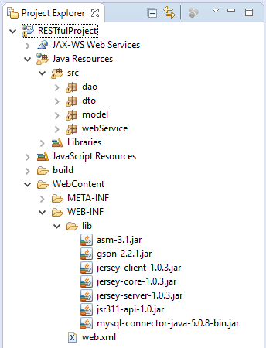

Kao što se vidi dodali smo jersey-core, jersey-server, jsr311-api koji čine Core Server, Jersey-client biblioteku koja čini Core Client gson za JSON podršku. Vidimo da je u projekat dotat i mzsql connector koji nam obezbeđuje drajver za konekciju sa bazom podataka. Dalje je potrebno kreirati WEB.xml konfiguracioni fajl gde ćemo i specificirati Jersey framework servlet za našu aplikaciju.

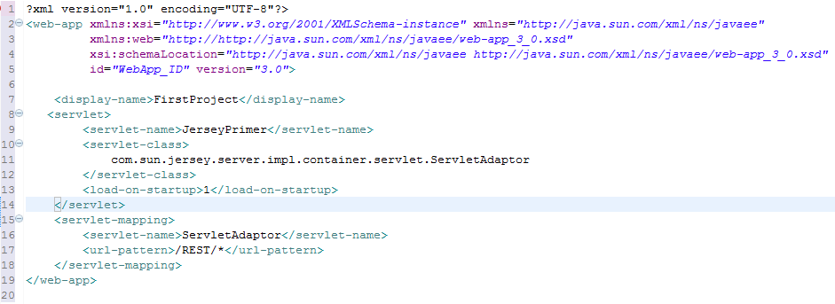
Da bi sve radilo neophodno je i da u samom kodu unesemo @Path anotaciju kako bi definisali putanju do resursa.
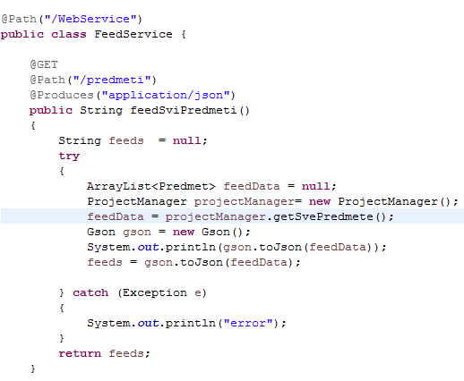

FeedService je glavna klasa, i možemo primetiti da smo iznad nje postavili anotaciju @Path („/WebService“) a iznad metode feedSviPredmeti koja će nam vratiti spisak svih predmeta u bazi podataka @GET, @Path i @Produces. Prva po redu @GET definiše HTML metod, @Path definiše putanju do samog resursa i @Produces nam govori u kom obliku će resurs biti prosleđen.

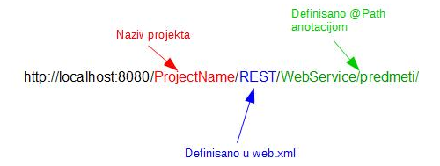
Sve što je preostalo da bi mogli da pokrenemo naš RESTfulService je da napravimo WAR fajl koji ćemo smestiti u odgovarajući direktorijum Tomcat servera (webapps). Naš servis je dostupan na adresi

